1. Расчет касательных напряжений в TriRiverSW_2XYD

1.Определение средних значений для полей 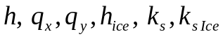 на конечном элементе
2. Определение глубины чистой воды 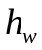
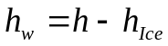
3. Определение общего коэффициента шероховатости 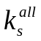
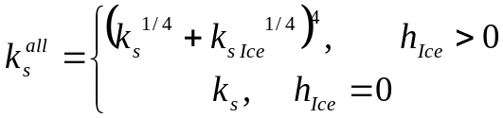
4. Определение средних на КЭ скоростей 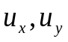
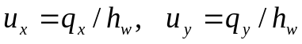
5. Определение коэффициента относительной шероховатости 
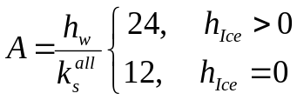
6. Определение безразмерного коэффициента Шези 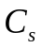
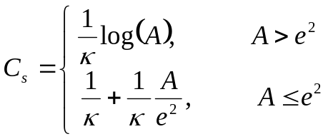
7. Определение касательных напряжений 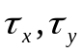 для решения УМВ
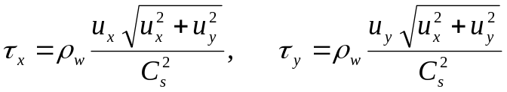
8. Определение отметок свободной поверхности для решения УМВ
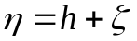

2. Расчет касательных напряжений в TriRiverSW_2XYD для вычисления донных деформаций

1.Определение средних значений для полей 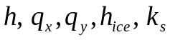 на конечном элементе
2. Определение глубины чистой воды
4. Определение средних на КЭ скоростей
5. Определение коэффициента относительной шероховатости
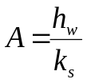
6. Определение безразмерного коэффициента Шези
7. Определение касательных напряжений для решения УМВ
8. Определение отметок свободной поверхности для решения УМВ

2. Расчет касательных напряжений в TriRiverSW_2XYD для вычисления донных деформаций по River2D

Члены наклона трения зависят от сдвиговых напряжений пласта, которые, как предполагается, связаны с величиной и направлением средней по глубине скорости.
где – касательных напряжений, а – безразмерный коэффициент Шези. Этот коэффициент связан с эффективной высотой шероховатости 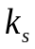 границы и глубиной потока через
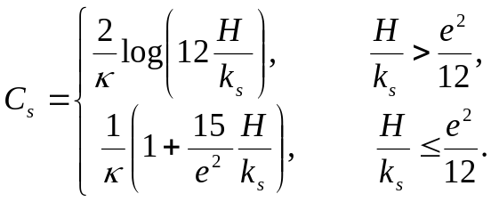
Для очень малых отношений глубины к шероховатости 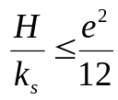, что дает плавную, непрерывную, неотрицательную зависимость для любой глубины потока. Для заданной глубины потока 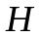, коэффициент Маннинга и связаны соотношением
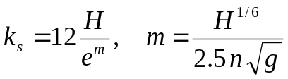
Эффективная высота шероховатости был выбран в качестве параметра сопротивления, поскольку он имеет тенденцию оставаться постоянным в более широком диапазоне глубин, чем Мэннинга.
Формула для не имеет физического обоснования, эффективная высота шероховатости — это параметр сопротивления, который необходимо указать в каждом узле сетки во входных файлах. Для сопротивления, обусловленного главным образом шероховатостью материала слоя, начальную оценку ks можно принять как 1–3-кратный наибольший диаметр зерна. Окончательные значения должны быть получены путем калибровки результатов модели по измеренным высотам и скоростям поверхности воды.

